**Проект внесения изменений в правила землепользования и застройки Соколовского сельсовета Колыванского района Новосибирской области.**

1. Внести в правила землепользования и застройки Соколовского сельсовета Колыванского района Новосибирской области, утвержденные приказом министерства строительства Новосибирской области от 11.07.2017 № 229 «Об утверждении правил землепользования и застройки Соколовского сельсовета Колыванского района Новосибирской области» следующие изменения:

1) пункт 3 главы 1 изложить в следующей редакции:

«3. Правила подготовлены с учетом положений о территориальном планировании, содержащихся в генеральном плане Соколовского сельсовета Колыванского района Новосибирской области, утвержденном приказом министерства строительства Новосибирской области от 23.11.2020 № 604 (далее − Генеральный план), Схемы территориального планирования Колыванского района Новосибирской области, схемы территориального планирования Новосибирской агломерации Новосибирской области, Схемы территориального планирования Новосибирской области, схем территориального планирования Российской Федерации, сведений Единого государственного реестра недвижимости, сведений, документов и материалов, содержащихся в государственных информационных системах обеспечения градостроительной деятельности, требований технических регламентов, результатов публичных слушаний и предложений заинтересованных лиц.»;

2) пункт 26 главы 7 дополнить абзацем следующего содержания:

«Внесение изменений в Правила в связи с обнаружением мест захоронений погибших при защите Отечества, расположенных в границах муниципальных образований, осуществляется в течение шести месяцев с даты обнаружения таких мест, при этом проведение общественных обсуждений или публичных слушаний не требуется.»;

3) пункт 31 главы 9:

а) после абзаца «Зона объектов здравоохранения (ОсЗ)» дополнить абзацем следующего содержания:

«Многофункциональная общественно-деловая зона в границах земель населенных пунктов (нОм).»;

б) после абзаца «Производственная зона сельскохозяйственных предприятий в границах земель населенных пунктов (нСиПп).» дополнить абзацами следующего содержания:

«Производственная зона сельскохозяйственных предприятий (СиПп);

Зона сельскохозяйственных угодий (Су).»;

4) в таблице № 1 пункта 40 главы 11:

а) пункт 2 дополнить строкой 2.7 следующего содержания:

| №  п. | Наименование территориальной зоны (код территориальной зоны) | Основные виды РИ (код вида РИ) | Условно разрешенные виды использования  (код вида РИ) | Вспомогательные виды РИ (код вида РИ) |
| --- | --- | --- | --- | --- |
| 1 | 2 | 3 | 4 | 5 |
| 2.7 | Многофункциональная общественно-деловая зона в границах земель населенных пунктов (нОм) | Малоэтажная многоквартирная жилая застройка (2.1.1)  Среднеэтажная жилая застройка (2.5)  Многоэтажная жилая застройка (высотная застройка) (2.6)  Общественное использование объектов капитального строительства (3.0)  Коммунальное обслуживание (3.1)  Предоставление коммунальных услуг (3.1.1)  Административные здания организаций, обеспечивающих предоставление коммунальных услуг (3.1.2)  Социальное обслуживание (3.2)  Дома социального обслуживания (3.2.1)  Оказание социальной помощи населению (3.2.2)  Оказание услуг связи (3.2.3)  Общежития (3.2.4)  Бытовое обслуживание (3.3)  Здравоохранение (3.4)  Амбулаторно-поликлиническое обслуживание (3.4.1)  Стационарное медицинское обслуживание (3.4.2)  Медицинские организации особого назначения (3.4.3)  Образование и просвещение (3.5)  Дошкольное, начальное и среднее общее образование (3.5.1)  Среднее и высшее профессиональное образование (3.5.2)  Культурное развитие (3.6)  Объекты культурно-досуговой деятельности (3.6.1)  Парки культуры и отдыха (3.6.2)  Цирки и зверинцы (3.6.3)  Религиозное использование (3.7)  Осуществление религиозных обрядов (3.7.1)  Религиозное управление и образование (3.7.2)  Общественное управление (3.8)  Государственное управление (3.8.1)  Представительская деятельность (3.8.2)  Обеспечение научной деятельности (3.9)  Обеспечение деятельности в области гидрометеорологии и смежных с ней областях (3.9.1)  Проведение научных исследований (3.9.2)  Проведение научных испытаний (3.9.3)  Ветеринарное обслуживание (3.10)  Амбулаторное ветеринарное обслуживание (3.10.1)  Приюты для животных (3.10.2)  Предпринимательство (4.0)  Деловое управление (4.1)  Объекты торговли (торговые центры, торгово-развлекательные центры (комплексы) (4.2)  Рынки (4.3)  Магазины (4.4)  Банковская и страховая деятельность (4.5)  Общественное питание (4.6)  Гостиничное обслуживание (4.7)  Развлечения (4.8)  Развлекательные мероприятия (4.8.1)  Проведение азартных игр (4.8.2)  Проведение азартных игр в игорных зонах (4.8.3)  Служебные гаражи (4.9)  Объекты дорожного сервиса (4.9.1)  Заправка транспортных средств (4.9.1.1)  Обеспечение дорожного отдыха (4.9.1.2)  Автомобильные мойки (4.9.1.3)  Ремонт автомобилей (4.9.1.4)  Выставочно-ярмарочная деятельность (4.10)  Земельные участки (территории) общего пользования (12.0)  Улично-дорожная сеть (12.0.1)  Благоустройство территории (12.0.2) | Хранение автотранспорта (2.7.1)  Спорт (5.1)  Обеспечение спортивно-зрелищных мероприятий (5.1.1)  Обеспечение занятий спортом в помещениях (5.1.2)  Площадки для занятий спортом (5.1.3)  Оборудованные площадки для занятий спортом (5.1.4)  Трубопроводный транспорт (7.5) | Не устанавливается |



б) пункт 4 дополнить строками 4.9, 4.10 следующего содержания:

| №  п. | Наименование территориальной зоны (код территориальной зоны) | Основные виды РИ (код вида РИ) | Условно разрешенные виды использования  (код вида РИ) | Вспомогательные виды РИ (код вида РИ) |
| --- | --- | --- | --- | --- |
| 1 | 2 | 3 | 4 | 5 |
| 4.9 | Производственная зона сельскохозяйственных предприятий (СиПп) | Хранение и переработка сельскохозяйственной продукции (1.15)  Обеспечение сельскохозяйственного производства (1.18) | Здравоохранение (3.4)  Амбулаторно-поликлиническое обслуживание (3.4.1)  Стационарное медицинское обслуживание (3.4.2)  Медицинские организации особого назначения (3.4.3)  Размещение автомобильных дорог (7.2.1)  Использование лесов (10.0) | Коммунальное обслуживание (3.1)  Предоставление коммунальных услуг (3.1.1)  Административные здания организаций, обеспечивающих предоставление коммунальных услуг (3.1.2)  Служебные гаражи (4.9)  Благоустройство территории (12.0.2) |
| 4.10 | Зона сельскохозяйственных угодий (Су) | Растениеводство (1.1)  Выращивание зерновых и иных сельскохозяйственных культур (1.2)  Овощеводство (1.3)  Выращивание тонизирующих, лекарственных, цветочных культур (1.4)  Садоводство (1.5)  Виноградарство (1.5.1)  Выращивание льна и конопли (1.6)  Сенокошение (1.19)  Выпас сельскохозяйственных животных (1.20) | Водные объекты (11.0)  Специальное пользование водными объектами (11.2)  Гидротехнические сооружения (11.3)  Использование лесов (10.0) | Не устанавливает  ся |



5) в таблице № 2 пункта 41 главы 12:

а) пункт 2 дополнить строкой 2.7 следующего содержания:

| №  п. | Наименование территориальной зоны (код) | Предельные (минимальные и (или) максимальные размеры земельных участков и предельные параметры разрешенного строительства, реконструкции объектов капитального строительства | | | | | | |
| --- | --- | --- | --- | --- | --- | --- | --- | --- |
| S min, (га) | S max, (га) | Отступ min, (м) | Этаж min, (ед.) | Этаж max, (ед.) | Процент застрой-  ки min, (процент) | Процент застрой  ки max, (процент) |
| 2.7 | Многофункциональная общественно-деловая зона в границах земель населенных пунктов (нОм) 9 | 0,1 | 150,0 | 3 | 1 | 25 | 10 | 50 |



б) пункт 4 дополнить строками 4.9, 4.10 следующего содержания:

| №  п. | Наименование территориальной зоны (код) | Предельные (минимальные и (или) максимальные размеры земельных участков и предельные параметры разрешенного строительства, реконструкции объектов капитального строительства | | | | | | |
| --- | --- | --- | --- | --- | --- | --- | --- | --- |
| S min, (га) | S max, (га) | Отступ min, (м) | Этаж min, (ед.) | Этаж max, (ед.) | Процент застрой-  ки min, (процент) | Процент застрой  ки max, (процент) |
| 4.9 | Производственная зона сельскохозяйственных предприятий (СиПп) | Не устанавливается | | | 1 | 10 | Не устанавливается | |
| 4.10 | Зона сельскохозяйственных угодий (Су) | Не устанавливается | | | | | | |



6) в приложении № 1 листы № 1−3 изложить в редакции согласно приложению № 1 к настоящему приказу;

7) приложение № 2 изложить в редакции согласно приложению № 2 к настоящему приказу;

8) в приложении № 3:

а) сведения о границах территориальных зон: зона застройки индивидуальными жилыми домами (Жин); Зона объектов автомобильного транспорта (ТА); Зона сельскохозяйственного использования (Си); Зона ведения садового хозяйства (Ссх); Производственная зона сельскохозяйственных предприятий в границах земель населенных пунктов (нСиПп), перечень координат характерных точек в системе координат, используемой для ведения Единого государственного реестра недвижимости приложения № 3 изложить в редакции согласно приложению № 3 к настоящему приказу;

б) дополнить сведениями о границах территориальных зон: Многофункциональная общественно-деловая зона в границах земель населенных пунктов (нОм); Производственная зона сельскохозяйственных предприятий (СиПп); Зона сельскохозяйственных угодий (Су), перечень координат характерных точек в системе координат, используемой для ведения Единого государственного реестра недвижимости согласно приложению № 3 к настоящему приказу.

|  |  |
| --- | --- |
|  | Приложение № 1  к приказу министерства строительства  Новосибирской области  от _________ № _________  «Приложение № 1  к правилам землепользования и застройки Соколовского  сельсовета Колыванского района Новосибирской области  Лист № 1 |

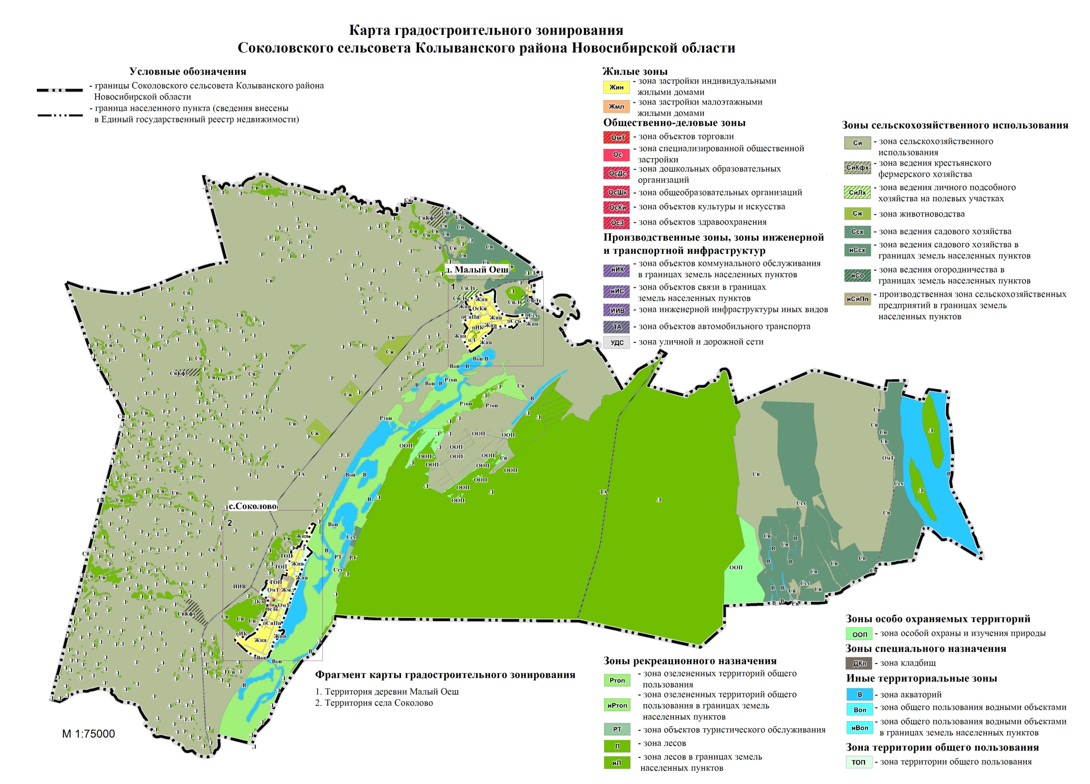

|  |  |
| --- | --- |
|  | Приложение № 1  к правилам землепользования и застройки Соколовского  сельсовета Колыванского района Новосибирской области  Лист № 2 |

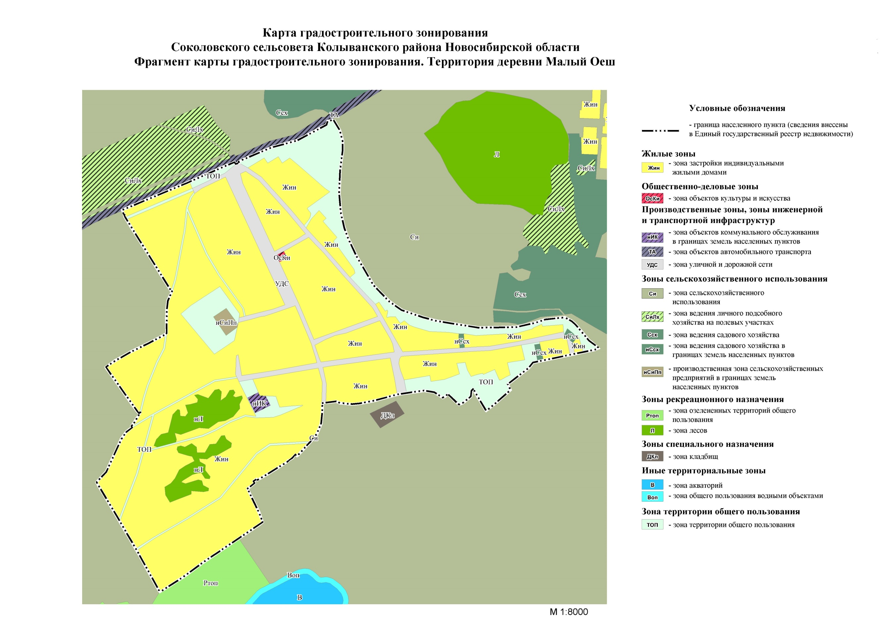

|  |
| --- |
|  |

|  |  |
| --- | --- |
|  | Приложение № 1  к правилам землепользования и застройки Соколовского  сельсовета Колыванского района Новосибирской области  Лист № 3 |

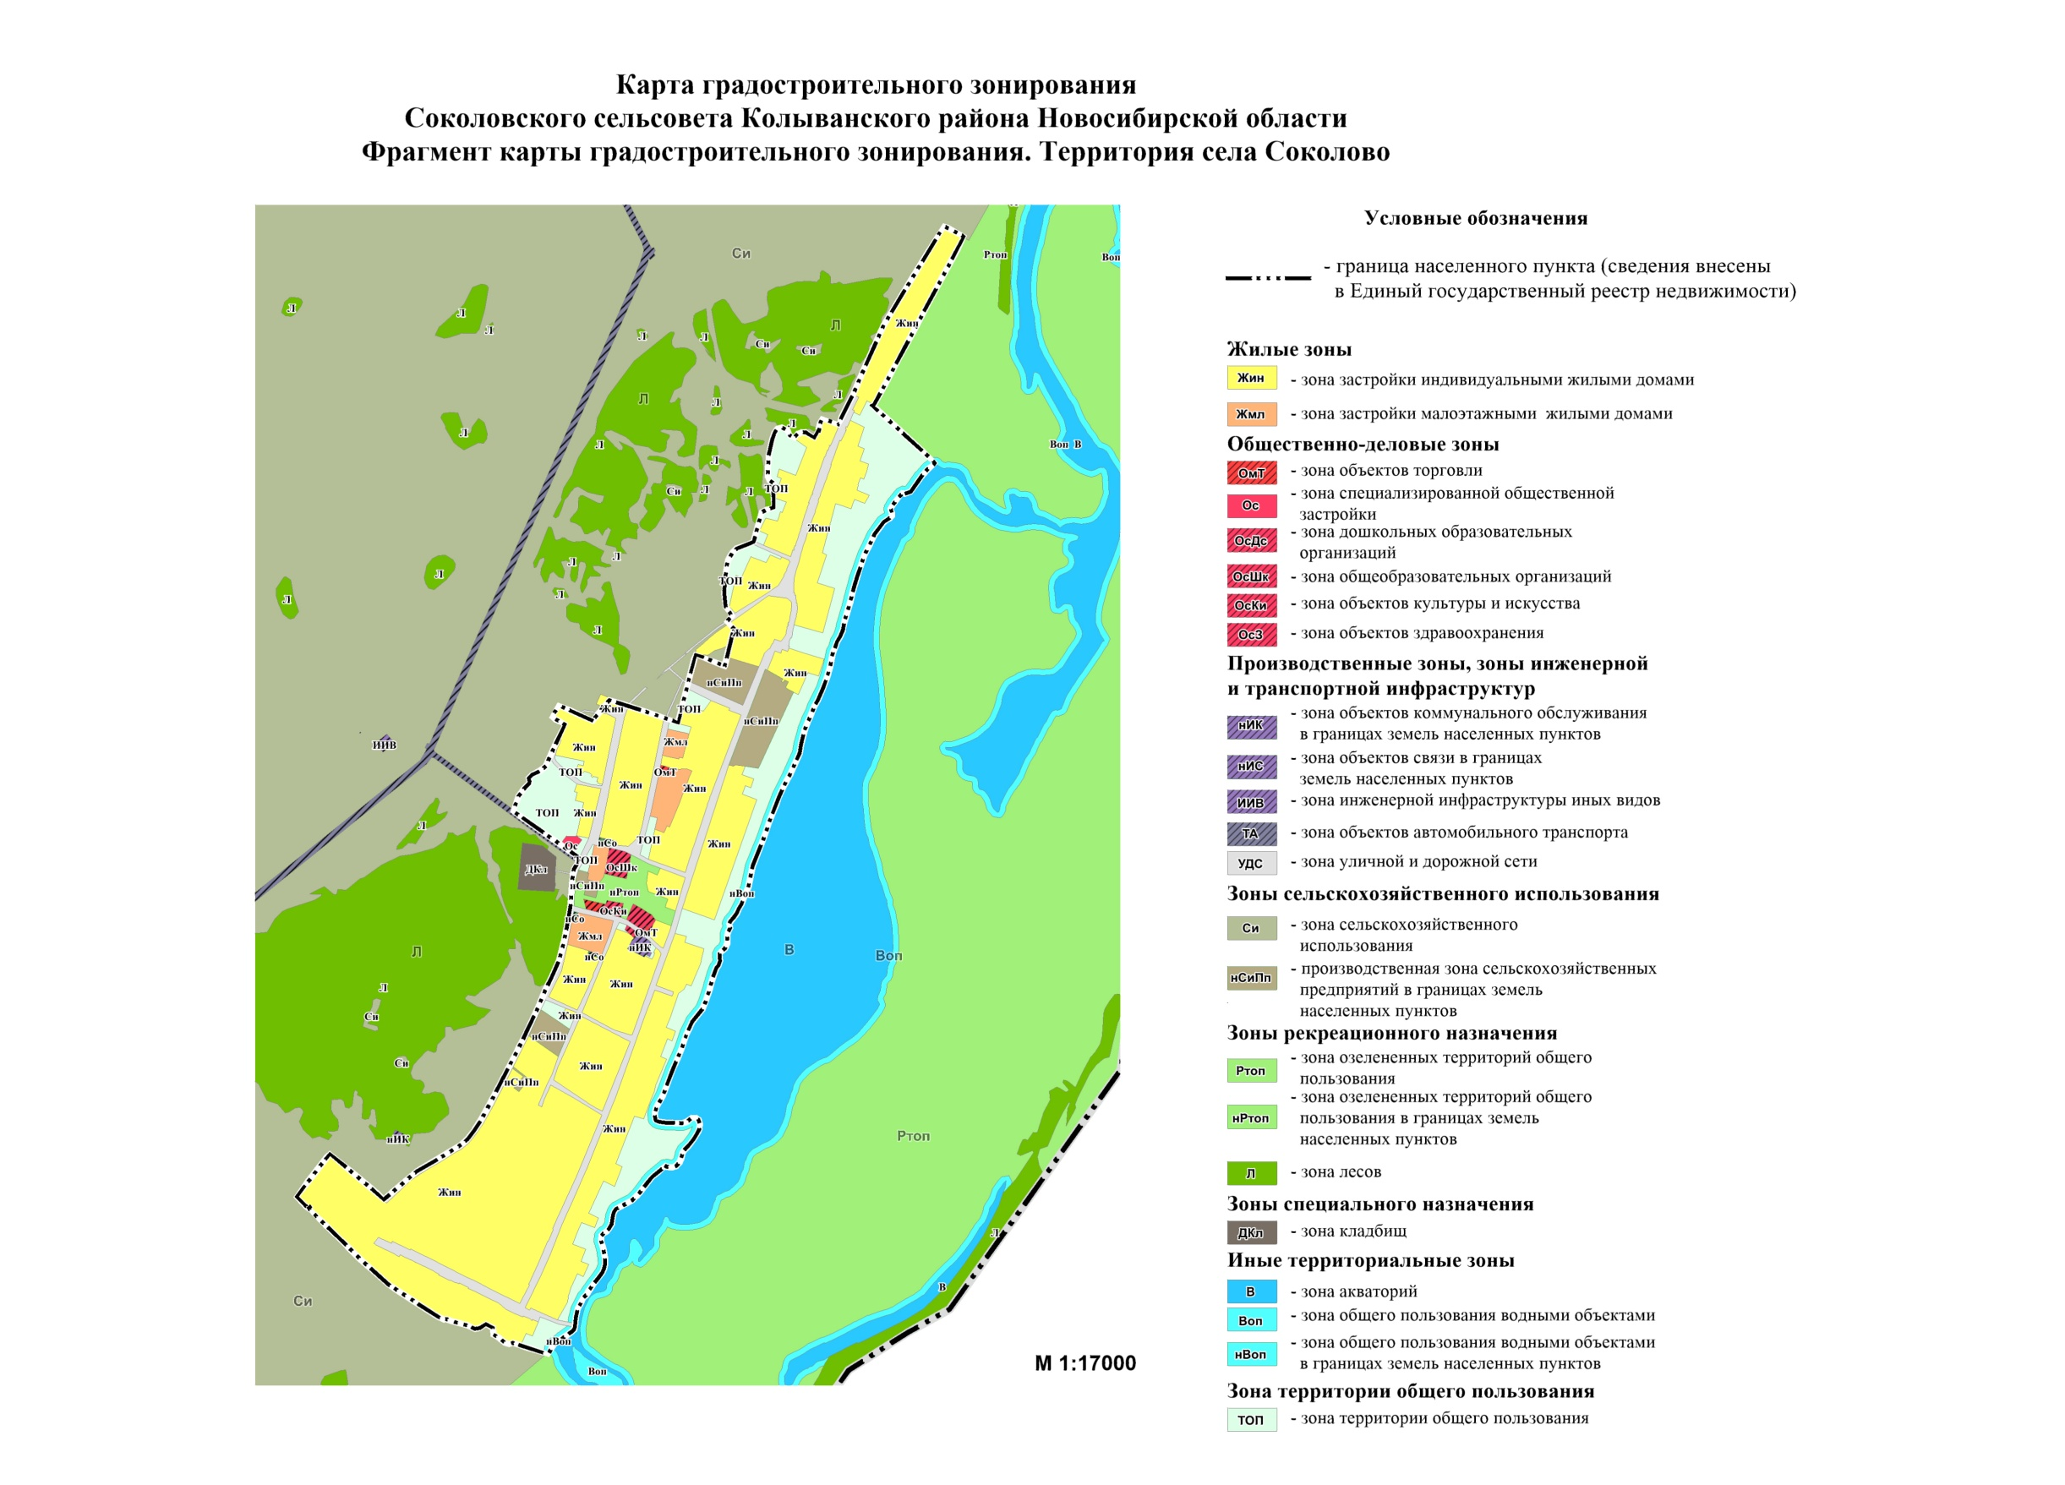

|  |  |
| --- | --- |
|  |  |
|  | Приложение № 2  к приказу министерства строительства  Новосибирской области  от ________ № ________    «Приложение № 2  к правилам землепользования и застройки Соколовского  сельсовета Колыванского района Новосибирской области |

